## 趣伴卡用卡评测二期

## 需求背景：

* 1. 通过交易扣费方式为用户开通年费会员，会员可无限次使用用卡评测报告。
  2. 通过单次付款方式，付款成功后查的报告。
  3. 报告状态增加待支付，支付失败状态。
  4. 单次支付变为已完成的，趣伴卡系统可以给业务员发放奖励。

## 需求汇总：

2.1用户权益包页面，登录及关联商户

2.2首次进入介绍页

2.3包年模式页面使用第一次查询成功的姓名身份证作为后续用户信息

2.4单次付费页面校验及收款流程

2.5我的评测报告增加待支付状态及支付入口

2.6趣伴卡推广订单、数据匹配、达标统计、奖励发放事宜

2.7多份权益查询特殊处理

2.8趣伴卡控台-客户管理

## 三、交互流程

立即评测验证付款流程

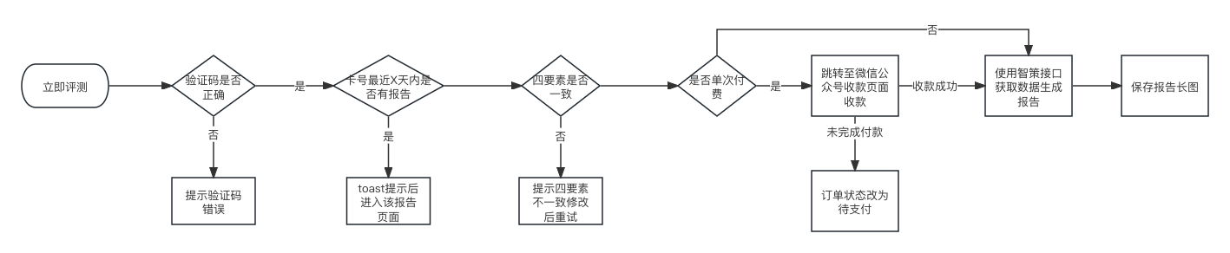

## 四、需求内容：

**4.1用户权益包页面，登录及关联商户**

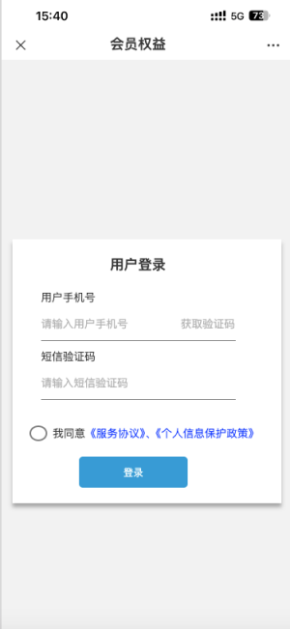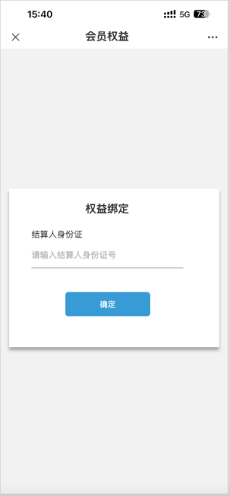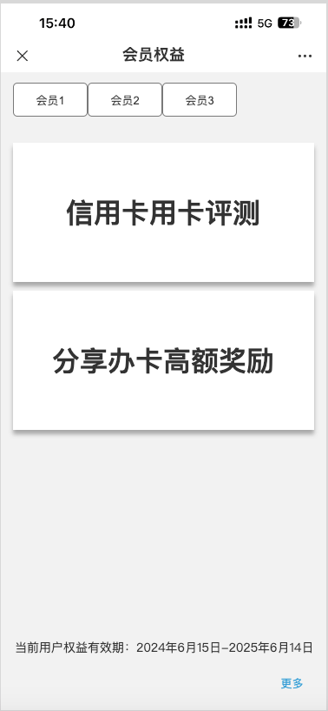

4.1.1单独放置一条链接用于公众号菜单、推文入口，点击进入会员权益功能。

进入必须验证手机号、验证码，权益绑定使用结算身份证，根据身份证查询对应商户与终端，

进入时，已验证过手机号的用户直接可进行权益绑定。

功能页右下角提供更多按钮，点击出现两个按钮，退出登陆和绑定权益用户；

退出登陆，弹窗可输入其他手机号进行登陆；

绑定权益用户弹窗重新输入身份证号。

进入功能页，功能页顶部展示开通会员权益的所有商户对应的会员1-N，点击对应会员X，显示该会员的有效期，从该会员进入信用卡用卡评测和分享办卡高额奖励时，为不同的用户权益账户。

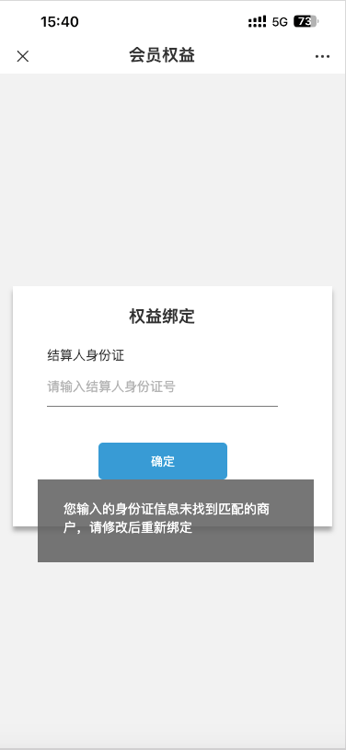

4.1.2通过身份证号未查询到商户信息的，toast提示用户：您输入的身份证信息未找到匹配的商户，请修改后重新绑定。

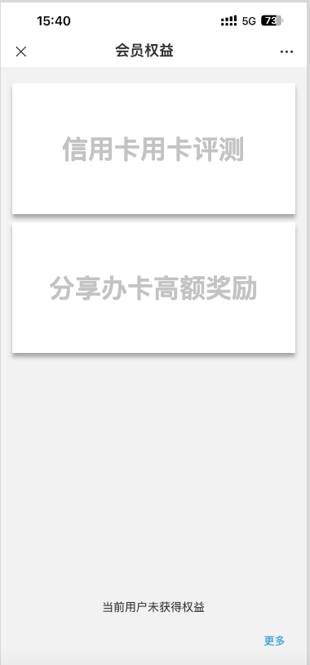

4.1.3身份证号未查询到权益有效商户的，为无权益用户。

无权益的用户，展示以上效果，权益开通由拓客通知趣伴卡实现。权益关闭，由趣伴卡后台导入退款数据实现。

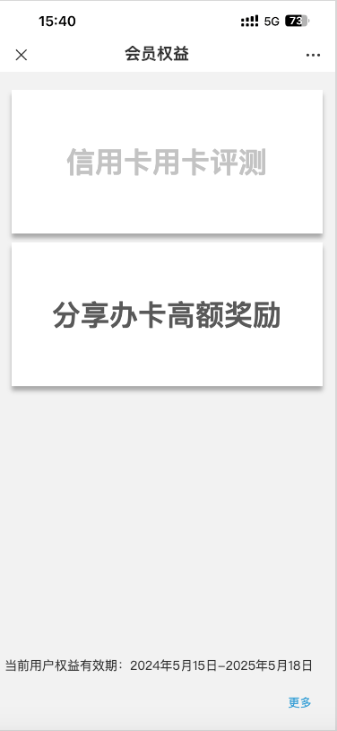

4.1.4关闭用户权益后的展示。

权益开通后因到期自动关闭或退款后趣伴卡控台手动关闭权益后，保留分享办卡高额奖励入口，关闭信用卡用卡评测入口

**4.2首次进入介绍页**

一个userid首次进入用卡评测页面时，先展示轮播介绍页面，跳过或滑完点击立即评测后，记录该状态，第二次进入不再展示介绍页。

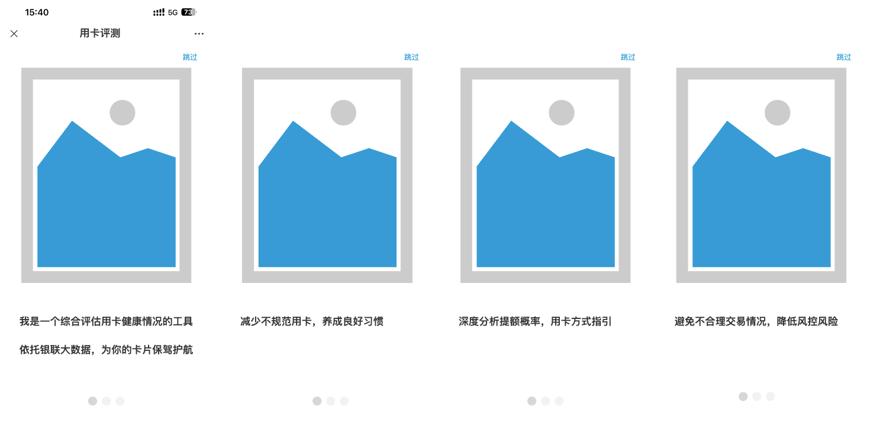

**4.3包年模式页面使用第一次查询成功的姓名身份证作为后续用户信息**

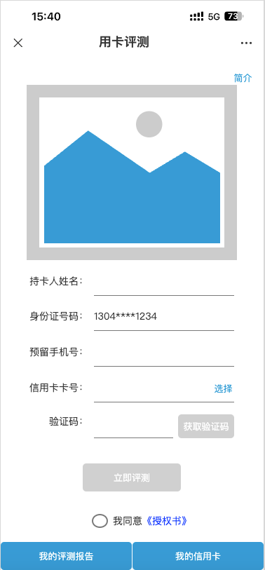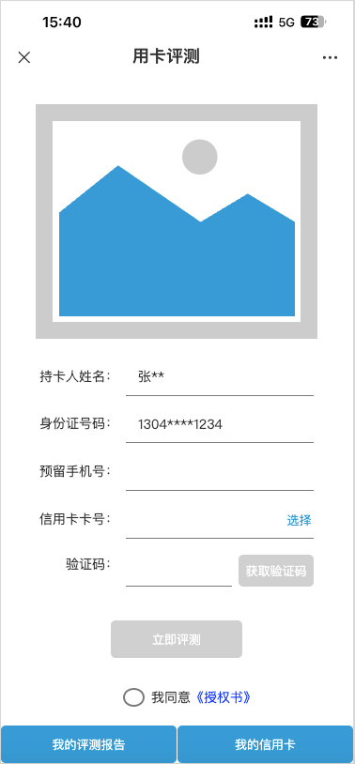

会员只能查询自己身份证号对应的信用卡。在收集信息页面自动带入身份证号前四后四掩码，填写完四要素+验证码点立即评测，四要素校验通过完成查询后，将姓名、身份证保存至该用户信息中，后续不允许修改。

包年模式用户产生的订单，全部归属渠道趣伴卡公众号，合作方编号qbkgzh，不做分润发放。

**4.4通过单次付款方式，付款成功后查得报告**

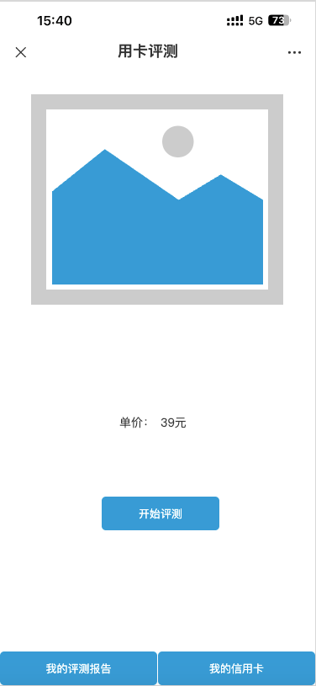

非包年模式链接进入后展示介绍内容及单次收款价格，用户点击开始评测后进入四要素收集页

检测用户是否在微信环境打开，若非微信环境，显示如下提示：

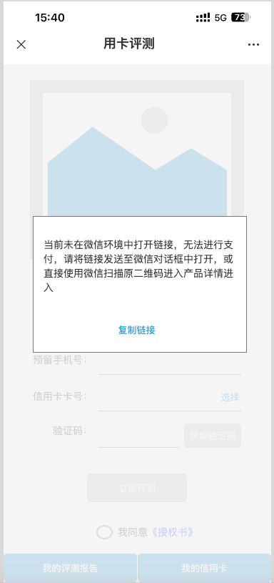

微信环境中，展示四要素收集，校验流程与一期一致，在四要素验证通过后，点击立即评测时进行收费

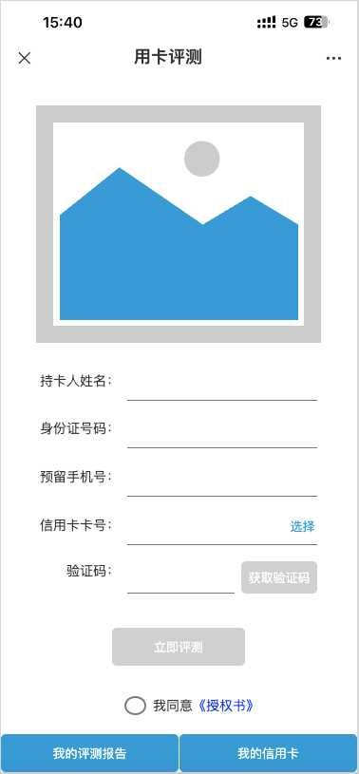

收费成功的，产生推广订单、报告数据，发起查询并产生报告。

收费失败的，订单状态为待支付，进入我的评测报告时，可再次支付，待支付成功后产生推广订单、报告数据查看报告。

**4.5我的评测报告增加待支付状态及支付入口**

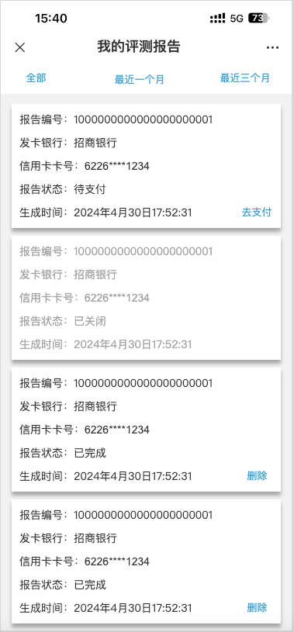

报告状态为待支付的报告，右下角交互为去支付，点击去支付可重新发起支付，付款成功后进入报告页面，更新订单状态为已完成。

未支付的订单，支付单超时关闭的，报告状态更新为已关闭，卡片中文字减为灰色显示，不提供按钮及点击交互。

**4.6趣伴卡推广订单、数据匹配、达标统计、奖励发放事宜**

趣伴卡产品详情页跳转至用卡评测页面产生的推广订单及api订单，后续全部置为无效，仅使用用户点击立即评测后产生的有效数据。无效数据不做匹配、结算、向下游通知等动作。

趣伴卡拉新推广订单与用卡评测的报告编码为一对一关系，用户在查得报告后返回原页面，再次点击立即评测时会产生新的报告编号、推广订单号，不会影响用户付款及查询。

用户的报告编号对应的支付订单支付成功后，趣伴卡系统产生api订单。

用卡评测的报告编码状态变更为已完成的，需要在产品数据上传增加相应数据，待匹配成功后，更新推广订单状态，进行订单数据统计，达标状态变更，生成结算单。

用卡评测的数据仅进行达标统计，不处理模板消息推送。

**4.7多份权益查询特殊处理**

同一个趣伴卡公众号用户，使用不同会员权益进行查询时，对于同一个会员权益，若X天内已生成过报告，则直接跳转至我的评测报告页面，用户可点击进行查看。

对于不同的会员权益，则使用X天内的历史报告数据，生成新的报告（新的报告编号），并跳转至报告页面供用户查看。

**4.8趣伴卡控台-客户管理-商户权益管理**

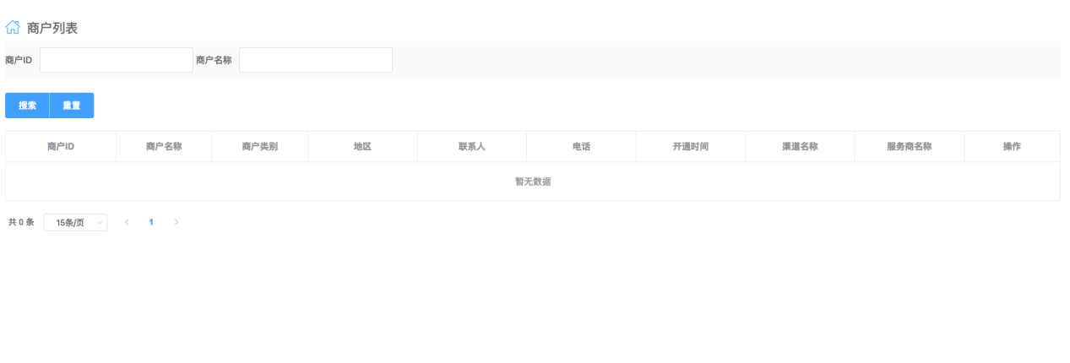

4.8.1原趣商圈商户管理改造为商户权益管理

4.8.2筛选项增加客户id、客户身份证（模糊匹配）、客户姓名（姓脱敏，查看按钮可查看全明文）、会员权益状态（枚举值：生效、失效）、终端号、商户号、扣费金额、会员权益起始日期、会员权益截止日期、用卡评测使用情况（枚举值：未使用，已使用）

4.8.3功能增加批量关停权益、导出

4.8.4查询结果增加选择、客户id、客户身份证（前四后四中间掩码）、客户姓名（姓脱敏，查看按钮可查看全明文）、会员权益状态（枚举值：生效、失效）、终端号、商户号、会员权益起始日期、会员权益截止日期、用卡评测使用次数